附件3
西北工业大学继续教育学院
面授（直播）课程要求

为了保障面授（直播）教学工作的顺利开展，保证教学效果，提高教学质量，特对面授（直播）工作要求如下。
一、校外教学点负责为面授（直播）教学提供具备远程会议功能的多媒体教学场所，面授（直播）教室的数量要满足本单位上课学生的要求，授课教室前、后要配备摄像头，实现全方位监控。
二、面授（直播）教学采用集中听课的方式进行。
三、面授（直播）考勤工作
校外教学点按时组织学生到面授（直播）教室学习，协助学院完成面授（直播）教学组织实施，切实保证教学工作正常进行，同时要认真做好学生的签到考勤及作业提交工作。
（一）面授（直播）课签到表填写及作业说明
1.参加面授（直播）学生名单的获取办法
进入教学教务平台，选择考场签到————选择“2024-01-06至2024-01-07”——点击课程名称——选择“打印 或导成excel”就可生成学生名单。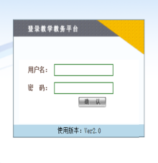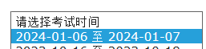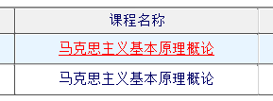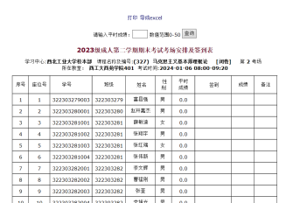
注：下载后，将考试时间修改成当天面授（直播）课时间。
2.面授（直播）课程签到样表（表1）。
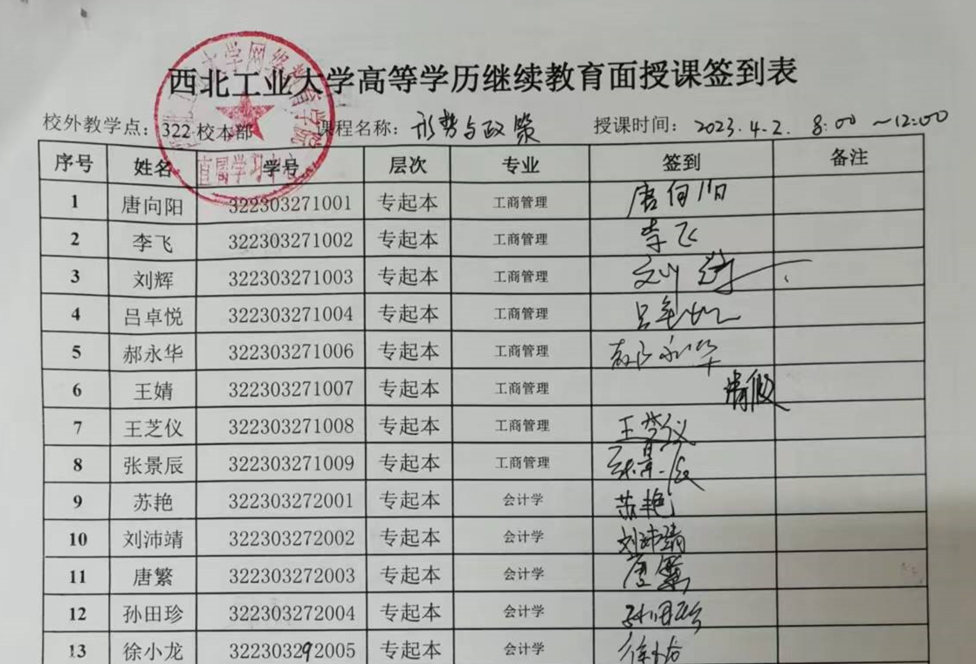
表1 面授（直播）课程签到表
3.电子版Excel样表（表2）。
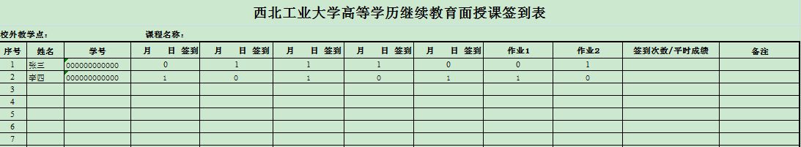

4.表格的填写和上报
（1）签到表（表1）：到课学生由本人在“签到”栏手写签名， 未到课学生由校外教学点老师在签到栏填写“缺勤”或“请假”字样，并在校外教学点处加盖站点印章；
（2）电子版Excel样表（表2）由校外教学点老师统一填写，以课程为单位，按照时间顺序，将表1里的签到情况填在相对应的时间栏里，不分页，“1”对应表一里手写签名的学生签到、“0”即为缺勤，文件以教学点编号+课程名命名；
（3）校外教学点将表1扫描件、表2电子版、面授（直播）现场照片（不少于2张）打包，以“教学站点编号+名称”命名后，于星期一16：00前上交学院史老师。
（4）表1、表2的基本信息及“签到”栏必须完整填写，不能空缺。
5.作业的完成和提交
（1）每门课程面授（直播）时将随堂布置2次课后作业，学生在答题纸上进行作答；
（2）教学站点收交作业并组织评阅，学生提交作业时，必须做好签到工作；
（3）作业及签到表的提交
在面授（直播）本周星期五17：00前将签到表和作业包上交学院史老师。
学生作业评阅后进行扫描（或拍照）并以“学号+课程名称命名”。扫描（或拍照）工作完成后，进行打包并以“教学站点名称+课程名称+时间”命名。
联系人：史老师 029-88460335

